Инструкция по установке системы «Модуль интеграции «1С:Медицина. Поликлиника» с информационной системой «E-RP» (Платформа "Электронный рецепт")»

Оглавление
0. НЕОБХОДИМОЕ ПРОГРАММНОЕ ОБЕСПЕЧЕНИЕ 3
1. УСТАНОВКА ТЕХНОЛОГИЧЕСКОЙ ПЛАТФОРМЫ 4
2. УСТАНОВКА КОНФИГУРАЦИИ «1С:МЕДИЦИНА. ПОЛИКЛИНИКА» 6
3. УСТАНОВКА РАСШИРЕНИЯ МОДУЛЯ 17

НЕОБХОДИМОЕ ПРОГРАММНОЕ ОБЕСПЕЧЕНИЕ
Для функционирования системы «Модуль интеграции «1С:Медицина. Поликлиника» с информационной системой «E-RP» (Платформа "Электронный рецепт")» необходимо следующее программное обеспечение:
- Технологическая платформа 1С:Предприятие 8 версии 8.3.20.2184;
- ПО «1С: Медицина. Поликлиника» редакции 3, версии не ниже 3.0.10.1;
- ПО «КриптоПро CSP» версии не ниже 5.0.12000
Необходим пакет «ИТС:Медицина» в составе информационно-технологического сопровождения 1С. Также обязательна регистрация на сайте https://nsi.rosminzdrav.ru/ и токен пользователя из личного кабинета на сайте.
Для получения технической поддержки в ходе эксплуатации Системы пользователи могут направлять возникающие вопросы на электронную почту службы технической поддержки ООО «БИГ» по адресу stp@585585.ru или связаться по телефону: 8-4722-585-585 с понедельника по пятницу с 9 до 18 часов (обед с 13:00 по 14:00).

УСТАНОВКА ТЕХНОЛОГИЧЕСКОЙ ПЛАТФОРМЫ
Для установки платформы «1С: Предприятие» необходимо выполнить следующие действия:
- Приобрести дистрибутив платформы 1С нужной версии (версии 8.3.20.2184).
- Распаковать скачанный архив c дистрибутивом платформы нужной версии и запустить в нем приложение setup.exe. 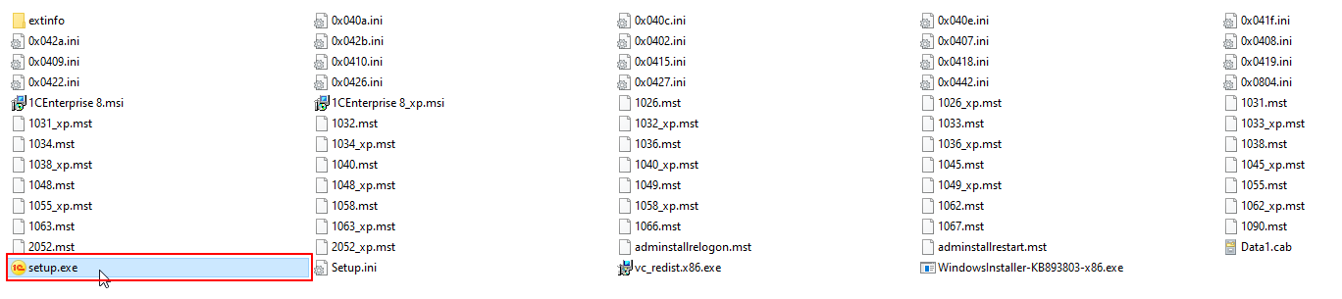

- В мастере по установке следовать указаниям, при необходимости изменить папку установки или изменить комплект поставки.
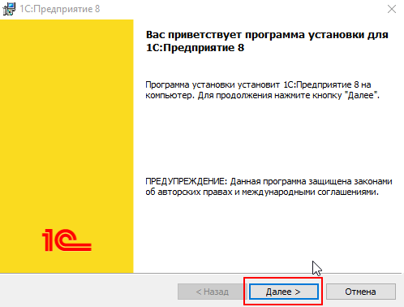

УСТАНОВКА КОНФИГУРАЦИИ «1С:МЕДИЦИНА. ПОЛИКЛИНИКА»
Для установки конфигурации «Медицины. Поликлиники» необходимо:
- Приобрести архив с версией конфигурации 3.0.3.4.
- Распаковать архив и запустить файл setup.exe, следовать дальнейшим инструкциям по установке.
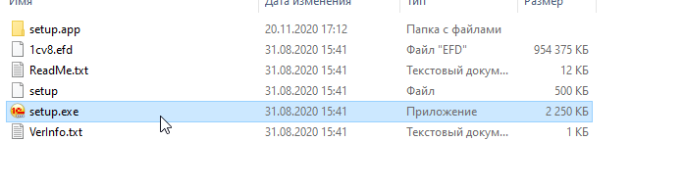
- Создать информационную базу данной версии. Для этого:
  - В окне выбора базы нажать «Добавить».
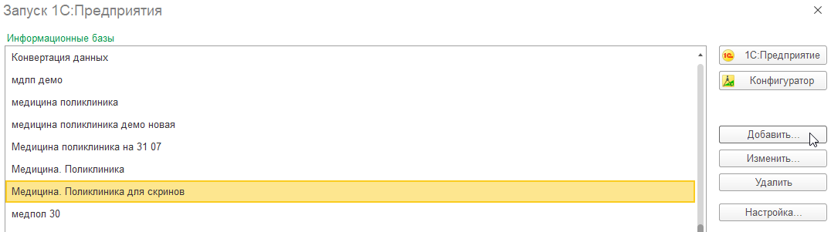
  - В окне «Добавление информационной базы/группы» выбрать «Создание новой информационной базы». Нажать «Далее».
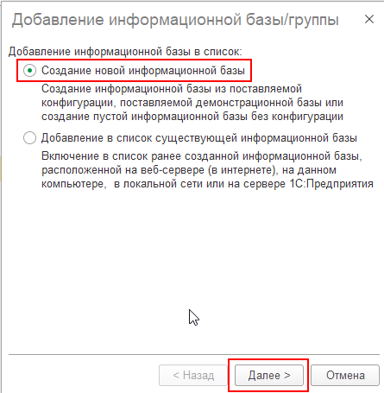
  - Выбрать шаблон «Медицина. Поликлиника» установленной версии. Настройка будет проще, если выбрать вариант «Демо». Нажать «Далее».
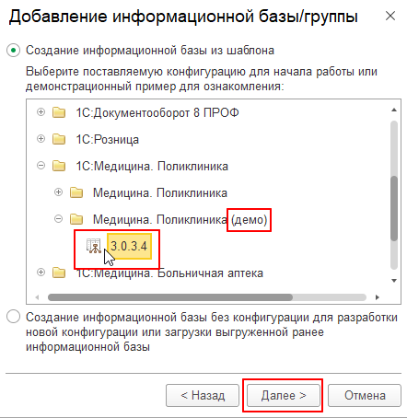
  - Указать наименование базы и тип расположения.
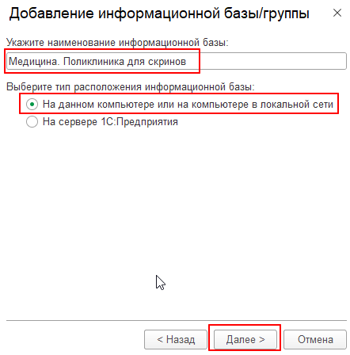
  - Указать каталог хранения информационной базы.
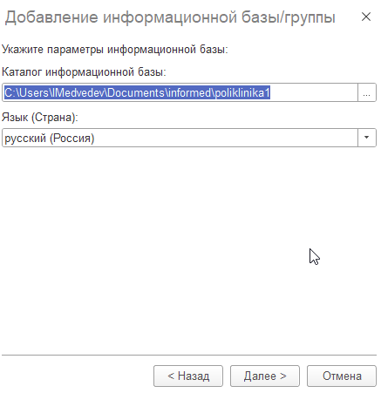
  - Указать дополнительные параметры информационной базы при необходимости. Нажать «Готово».
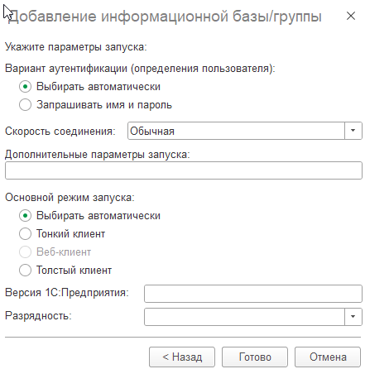
- Запустить созданную базу в режиме «Конфигуратор». Нажать на кнопку «Открыть конфигурацию».
- Скачать дистрибутивы обновлений конфигурации до версии 3.0.10.1 (нужны дистрибутивы обновления до версий 3.0.5.1, 3.0.6.5, 3.0.7.8, 3.0.8.2, 3.0.10.1).
- Установить каждый дистрибутив из архива (действия аналогичны пункту 2). Запомнить каталоги установки шаблонов.
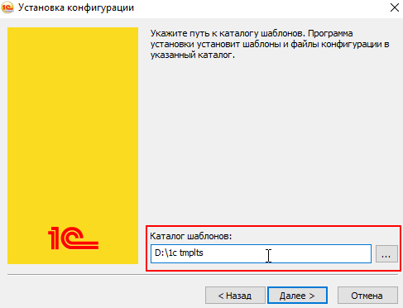
- В окне конфигуратора выбрать Конфигурация → Поддержка → Обновить конфигурацию. В открывшемся окне выбрать «Выбор файла обновления».
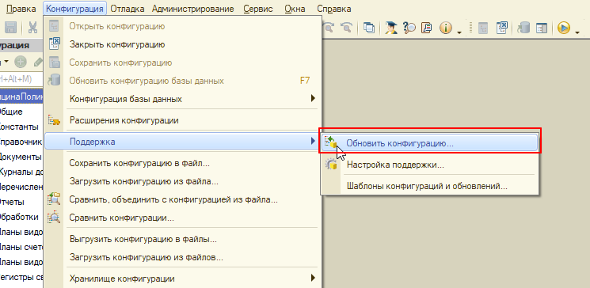

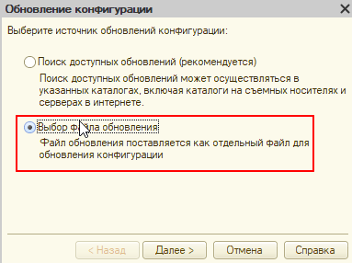
- Выбрать установленный файл обновления на ближайшую для созданной информационной базы версию в ранее указанном каталоге установки шаблонов. Важно соблюдать порядок обновления! Например, для версии 3.0.3.1 ближайшей версией из установленных дистрибутивов обновления (см. пункт 5) обновления является версия 3.0.5.1.
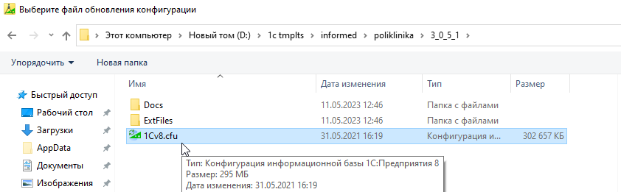
- Нажать кнопки «Готово» и «Продолжить обновление». В окне сравнения версий убедитесь, что обновление возможно. Нажмите ОК.
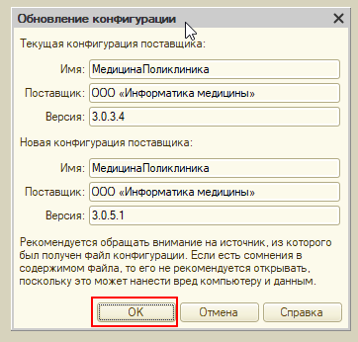
- Подтвердить обновление конфигурации базы данных и принять изменения в структуре информации конфигурации.
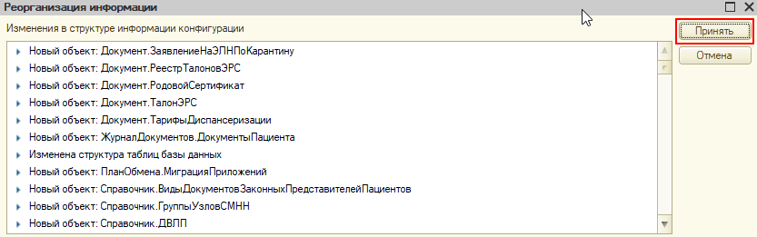
- Запустить отладку из конфигуратора (клавишей F5). Этот пункт пропускать нельзя!
- Повторить пункты 7-11 для всех установленных дистрибутивов обновлений в последовательности увеличения версий.

УСТАНОВКА РАСШИРЕНИЯ МОДУЛЯ
Для установки расширения «Модуль интеграции «1С:Медицина. Поликлиника» с информационной системой «E-RP» (Платформа "Электронный рецепт")» необходимо:
- Открыть типовую информационную базу «1С: Медицины. Поликлиники» в режиме Предприятия.
- Перейти в раздел «Адимнистрирование» → «Печатные формы, отчеты и обработки» → «Расширения».
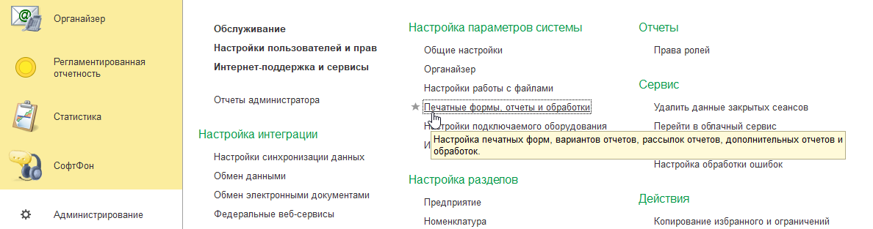

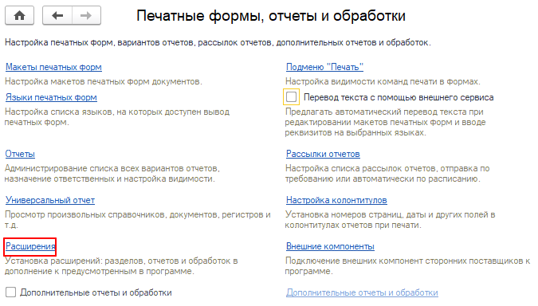
- В списке расширений выбрать «Добавить из файла» → в предупреждении нажать «Продолжить»
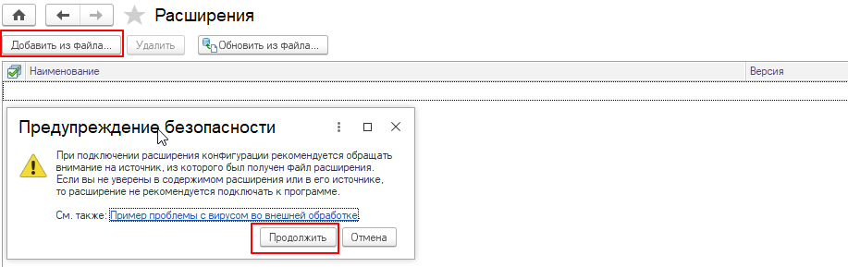
- Выбрать файл расширения.
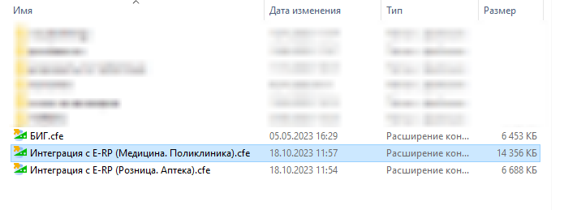
- Отключить галочку «Безопасный режим» для корректной работы расширения.
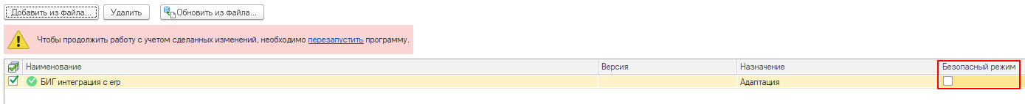
- Перезапустить программу.

